Mötesanteckningar November 2025

Närvarande Faddrar:
Team 17
*
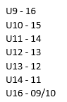
Team 16
* Karin
* Viktoria
Team 15
* Karin
Team 14
* Therese
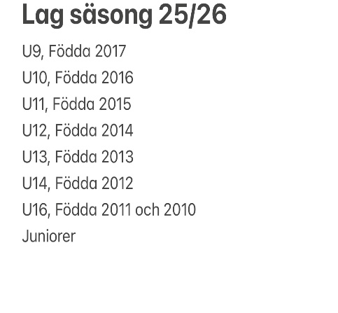
Team 13
* Anna
Team 12
* Lisa
* Linnea
Team U 16
* Sofia
* Caroline
Juniorer
* Linda
Ombyggnation Ishall:
Fortlöper enligt plan
Mycket besvärligt med kompressorer till och från
- Vi kan inte mera än hoppas att anläggningen skall hålla säsongen ut, och att när det blir problem sköts hantering och lagning av de som kan
Nytt Informationsbrev från PEAB ligger på laget
Rutiner/Regler ny ishall:
Matchvärd – måste finnas på alla matcher

Evenemangsgrupp:
Nästa Happening är Derby hemma fredag den 28 november
RIK - Stingers
- Grillning
- Utställare/Företag i foajén
- Paus tävling och knattematch
- Lotteri
2 personer från varje lag behöver vara på plats under den här matchen och hjälpa till
- Meddela mig klartecken på att 2 kommer, senast 26/11
Kafeterian har Team födda 2015
- bemannar med 2 till kafeterian och 1 matchvärd
Årshjul
Föreningens 2 första säljaktiviteter är i gång:
- Ljus
- Bingolotter
Infobrev gällande leveranser och betalning av ljus skickas under helgen vecka 47
- Skickas till de som är med i föreningens säljaktiviteter. Skickas per mejl
Jag kommer även att dela en text till er som ni delar i era respektive lag
Julavslutning:
Återkommer med information här när jag vet mera från evenemangsgruppen
Sponsormatch:
Kommer att vara under januari månad
Föräldramöten
- Efter genomförd Kick Off för ledare den 21 september bestämdes att alla lag under hösten ska ha ett föräldramöte
- Uppgift från styrelsen var att alla skulle ta upp Röda Tråden
- Berätta om den i sin helhet, samt gå igenom den del som rör aktuell ålder samt ta upp delen om merträning
- När alla möten är genomförda skickas en text ut till alla föräldrar som sammanfattar vikten av Röda tråden, och att vi alla behöver ha koll på den
Cuper:
- Ingen ytterligare info om detta just

Försäljning/Internsponsor
I åtagandet för aktiv medlem(målsman) U9-J20 ingår att medverka i klubbens säljaktiviteter eller att bli internsponsor
Informationsbrev om detta skickades ut under vecka 40
- Målsman för varje spelare gör aktivt val för varje barn/ungdom senast 12 oktober
Undermåligt hur många som läser det vi skickar ut
80% har läst utskicket om att sälja eller bli internsponsor
59% har läst gällande att komma i gång med försäljningen
Oavsett så kommer vi att följa upp att alla bidrar med sin del oavsett om man blivit internsponsor eller säljare

Fadderförening:
Från och med nästa säsong kommer vi att jobba tillbaka ansvaret för fadderförening på ålder
Team U16
Det innebär att faddrar U16, kallar till möten och håller i dem
Information till faddrar i U16 sker från styrelsen och dess representant för fadderföreningen

Kafeterian säsong 25/26:
Ingen ordinarie kafeteria upp under hela den här säsongen
Status gympahall efter jul – inget hört ännu
Hockeyskolan & Ungdomsmatcher
Vi fortsätter att ha kafévagnen nere i foajén under Hockeyskolan samt alla våra ungdomsmatcher
Detta då det fungerar bra kopplat både till anläggningen med de förutsättningar som finns just nu med el, kyl/frys, tillgång till vatten, hiss samt lagerförvaring. Det fungerar även bra utifrån det antal personer som besöker dessa evenemang
- Fortsatt ett litet begränsat sortiment
A-lagsmatcher
Kafévagn kvar nere
Extra bord på entresol plan längst bort på läkaren, eller uppe i foajén utanför toaletter - Här säljer vi kaffe, delicatoboll, kexchoklad samt dricka
- Stora gråa backar att bära prylar i finns inne i duschrum hos vaktmästare
Derby A-lag
I samband med derbymatch sker flera aktiviteter och detta gör att vi då kommer att använda oss av både foajén nere, foajén upp samt entresolplanet längst bort på läktaren
- Vid Derby matcher bistår varje lag med 2 föräldrar som hjälper till på plats
- Gäller ej för det lag som har kafeteriaveckan
Poolspel
I samband med dessa kör vi kafévagn nere
Använd även ett extra bord med utvald försäljning på entresol planet längst bort på läktaren eller uppe i foajén utanför toaletter
Under poolspel kan aktuellt hemma lag ha egen försäljning/aktivitet där intäkter går till laget. Denna försäljning ska inte konkurrera med föreningens försäljning/aktivitet
Ungdomar
- Lista på vilka ungdomar vi kan kontakta under säsongen kommer inom kort

Försäljning RIK prylar på plats i ishallen
- Sker vid 2 tillfällen innan jul
- Återkommer med datum och tid
-Blir i anslutning till träningar och/eller A-lagsmatcher
Nyhet:
Halsduk till befintlig mössa


Ny serie mössa och halsduk
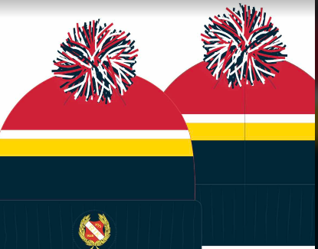


OBS! Kommer att stå Rönnängs IK
Övrigt:
Allmänhetens åkning:
Ingen info ännu om när Allmänhetens drar i gång
Fokus på föreningarna
När det är allmänhetens åkning SKA kafeterian vara öppen
- Detta har det tagits beslut på
Det innebär att om det lag som har kafeterian inte kan så byter det med annat lag – eller betalar kafeteriaungdom

Parkering och belysning vid ishallen:
Är mycket undermåligt och farligt just nu
Vi fick information om att belysningen i alla fall skulle vara åtgärdad till mitten av november, vilket inte skett
- Vi påminner
Vi påminner även om de gropar som är i asfalten
Läktaren:
Linda tar med kommunen omgående att det fortfarande saknas markering i trappan på läktaren
- Likaså brist på trappräcke
Nödutgång:
Nödutgångar fungerar likt innan trots ombyggnationen av långsida väggen
- Jag ber dem dock kolla skyltningen av nödutgångar
Sargkant
- Vad ska hända där? Farlig glipa fortfarande
- Tar frågan vidare till kommunen
Panten
- Framtid
- Tar frågan in i den grupp som jobbar med kafeterians framtid

Tält
Caroline meddelar att hon har ett stort tält som kan lånas
- Linda meddelar evenemangsgruppen
Domare:
- Önskemål om ramverk/rutiner för våra ungdoms domare
- Team 12 pratar med David Waldenskär om de önskemål som finns i samband med att Team 12 har föräldramöte nästa vecka
Nästa Möte:
- Vi bestämde att inget fysiskt möte sker innan jul, fullt upp denna tid ändå för alla
- Jag skriver i supertext när ni behöver informeras
- Nästa möte blir i januari 2026
- Återkommer med tid

